**PENGUJIAN APLIKASI SISTEM PENGACAKAN LATIHAN SOAL UJIAN**



**NAMA : INDAH RAFNI YUNI PRATIWI**

**KELAS : B**

**NIM : 2000018095**

**PROGRAM STUDI INFORMATIKA**

**FAKULTAS TEKNOLOGI INDUSTRI**

**UNIVERSITAS AHMAD DAHLAN**

1. **DESKRIPSI LAPORAN**

Pada presentasi yang telah saya buat , saya mempresentasikan mengenai pengujian aplikasi pengacakan soal ujian mengenai pengujian otomatis dan pengujian non-fungsional. Aplikasi ini adalah sebuah aplikasi pengacakan soal ujian untuk membantu pihak sekolah dalam membuat soal ujian acak. Yang dimana memiliki fitur mengelolah data siswa, mengelolah soal ujian, mengelolah berbagai macam ujian, mengelolah hasil ujian.

1. **CAPTURE-CAPTURE PRESENTASI**

* Tampilan Presentasi

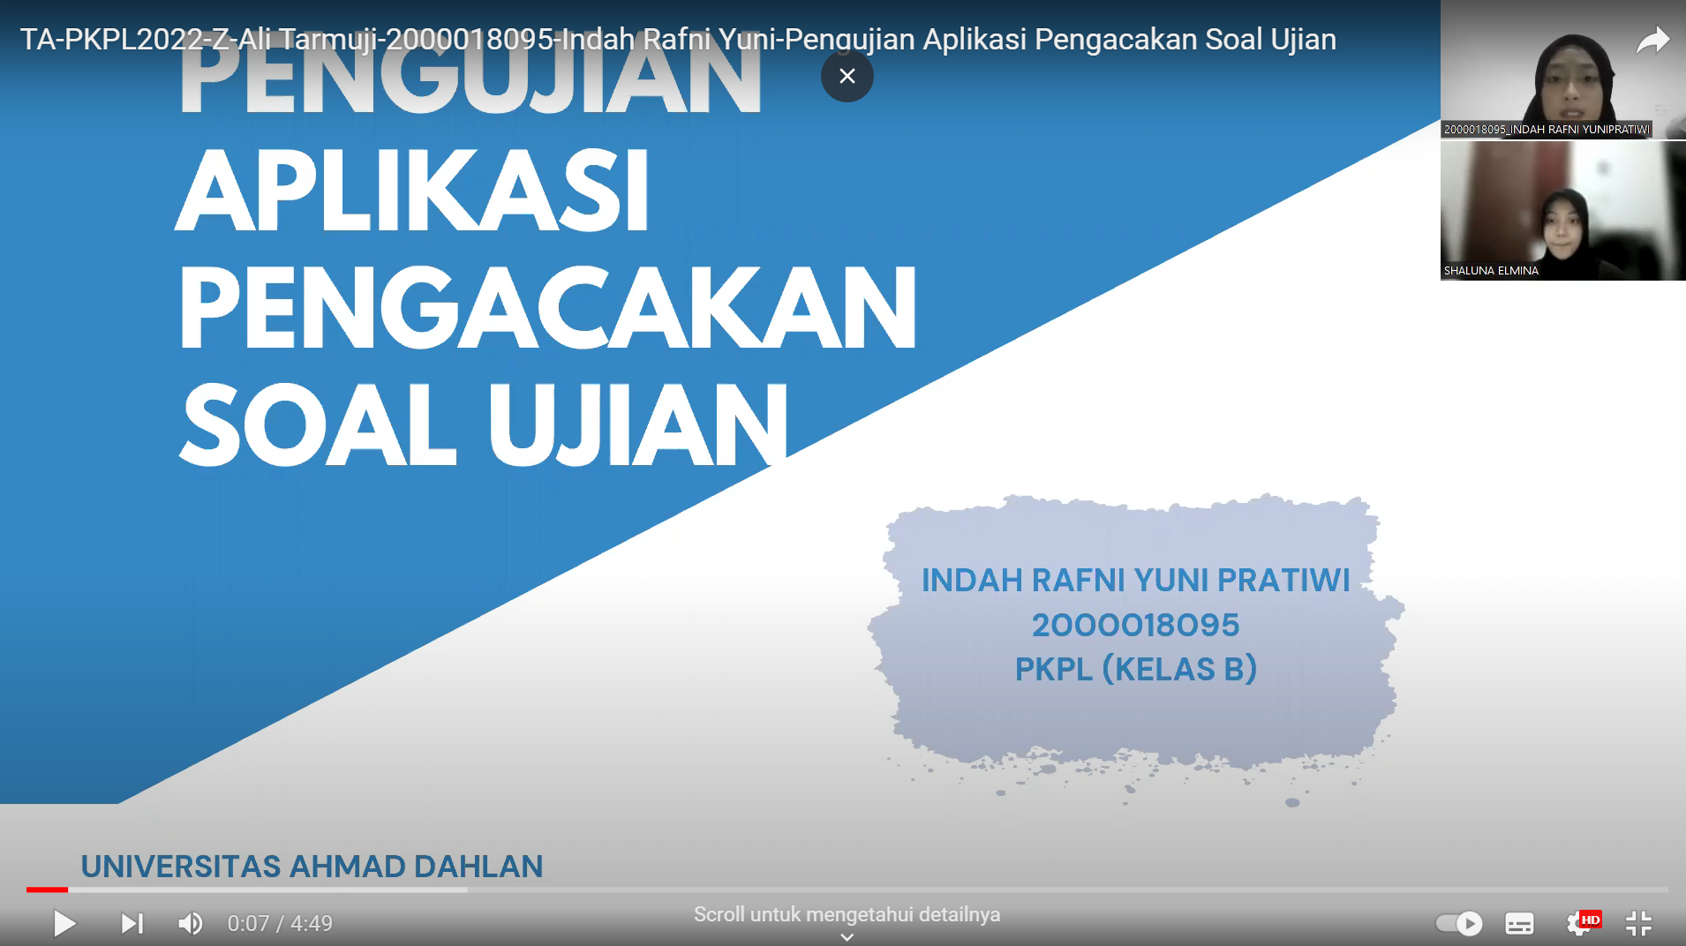

* Penjelasan Mengenai jenis pengujian yang telah digunakan.

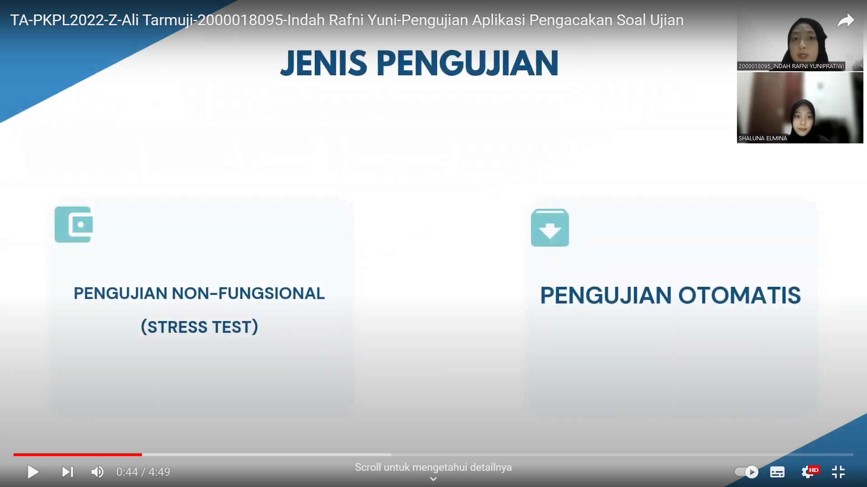

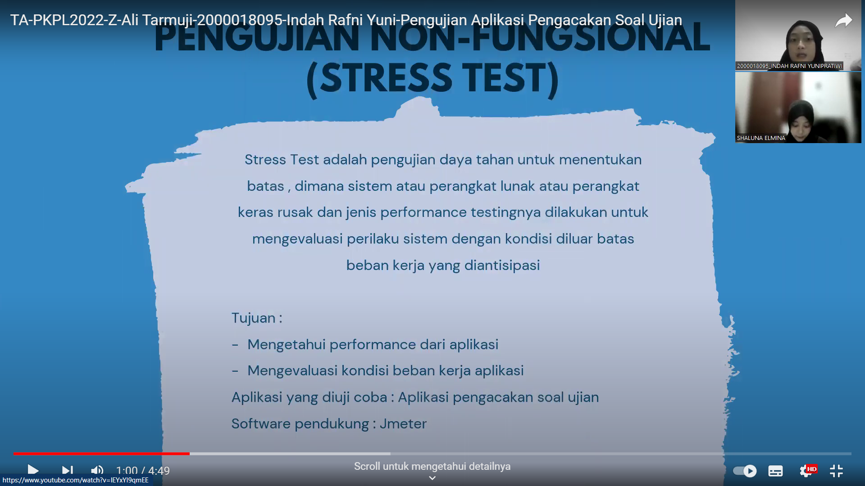

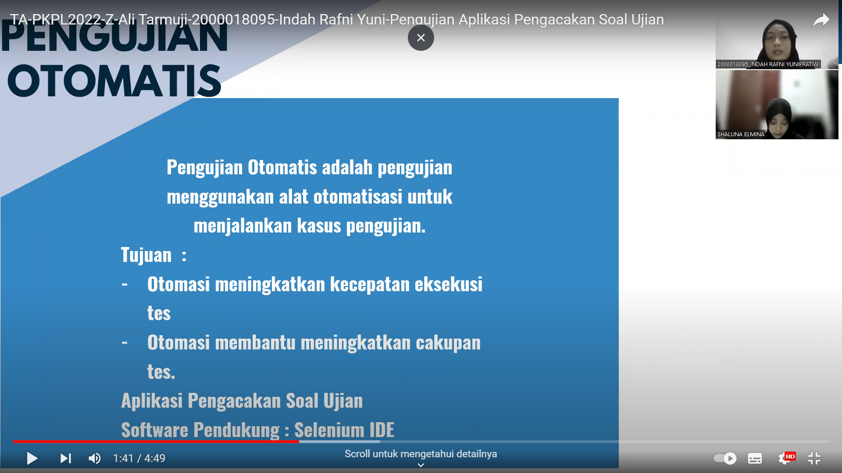

* Rangkaian Pengujian non-fungsional (stress test)

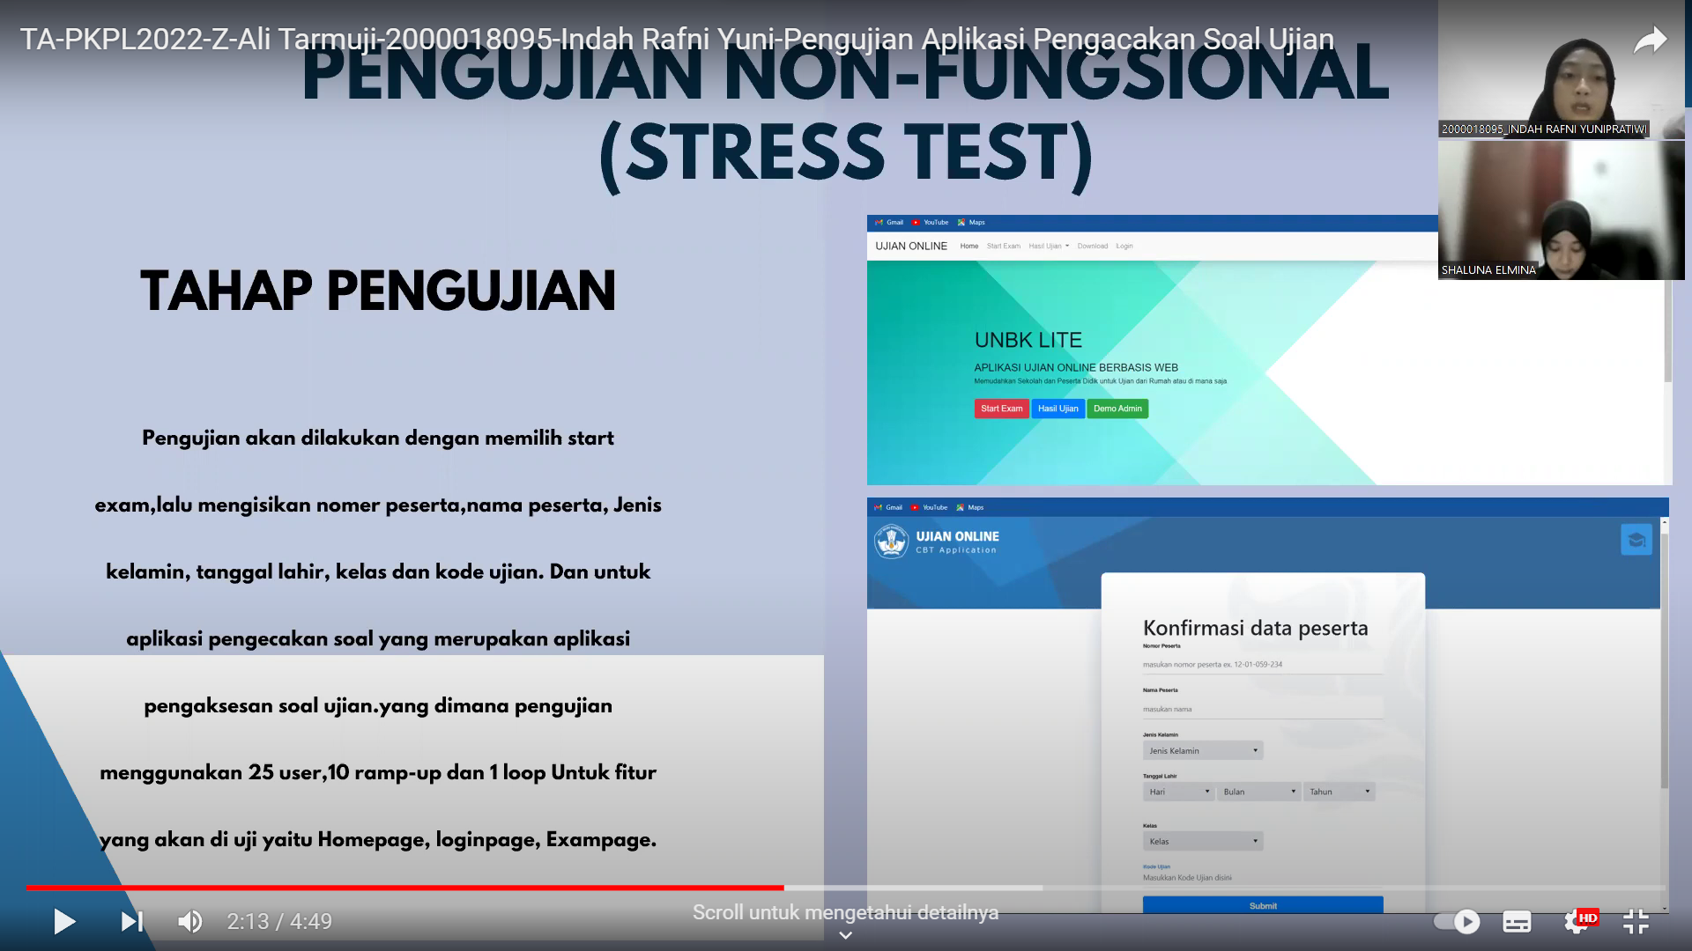

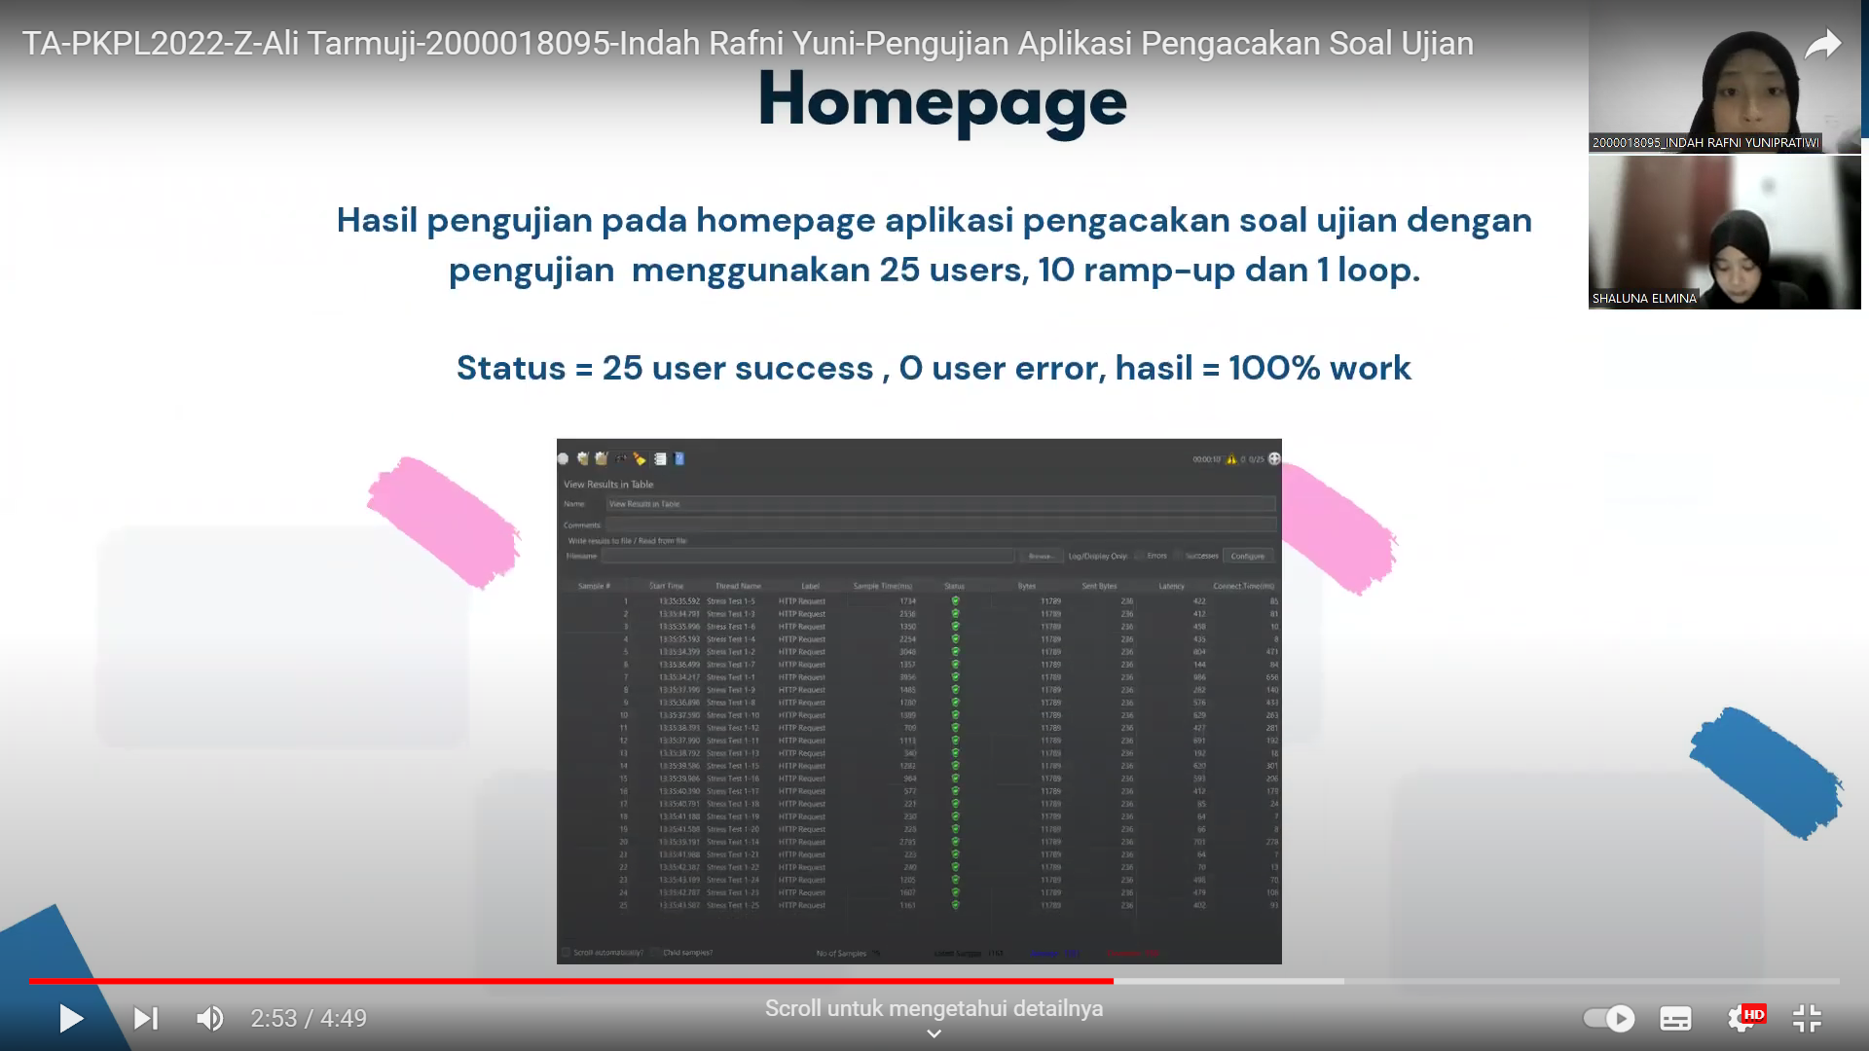

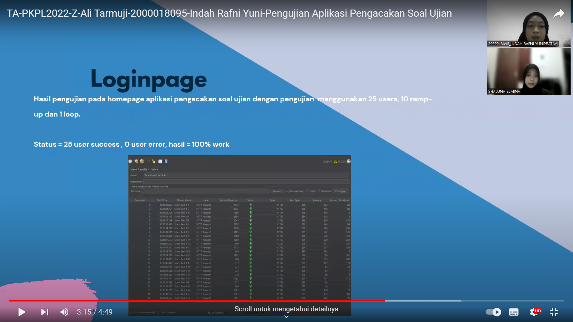

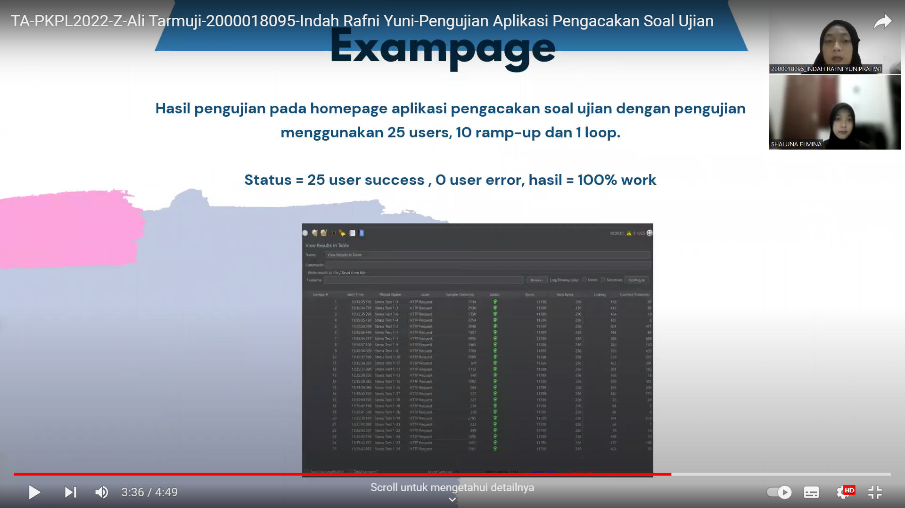

* Rangkaian pengujian otomatis

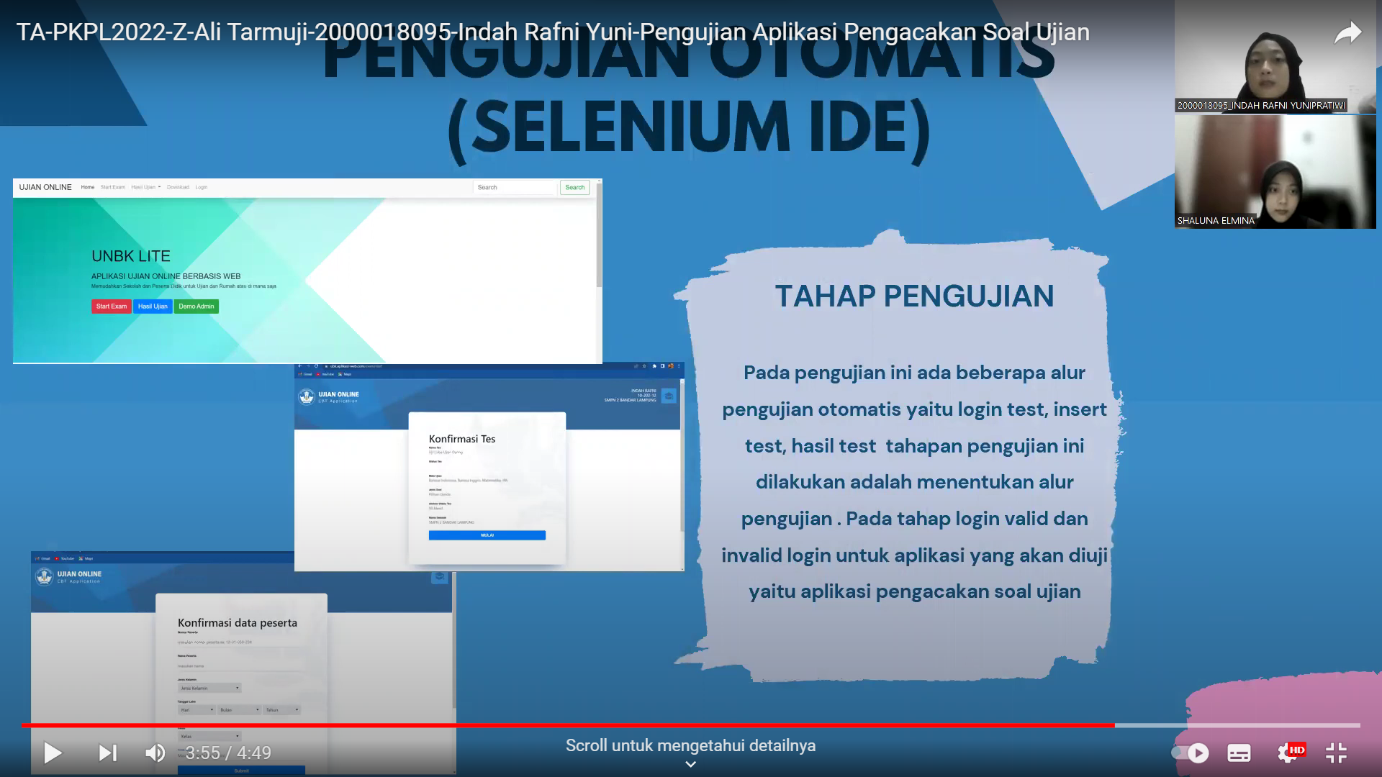

* Penjelasan mengenai hasil tahapn pengujian

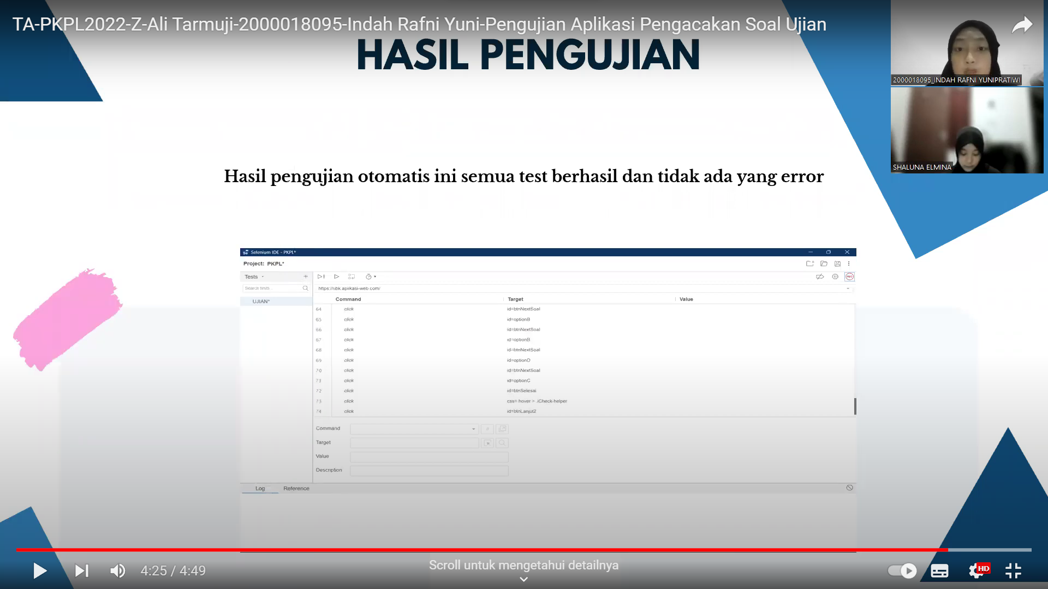

1. **LINK YOUTUBE**

[**https://youtu.be/74-YyLLgQ4U**](https://youtu.be/74-YyLLgQ4U)